SonarQube

Après avoir télécharger sonarqube, se rendre dans le dossier :

C:\sonarqube-7.7\bin\windows-x86-64

Puis ouvrir une invite de commande et exécuter la commande suivante :

startsonar.bat

On obtient donc une fenêtre semblable à celle-ci :

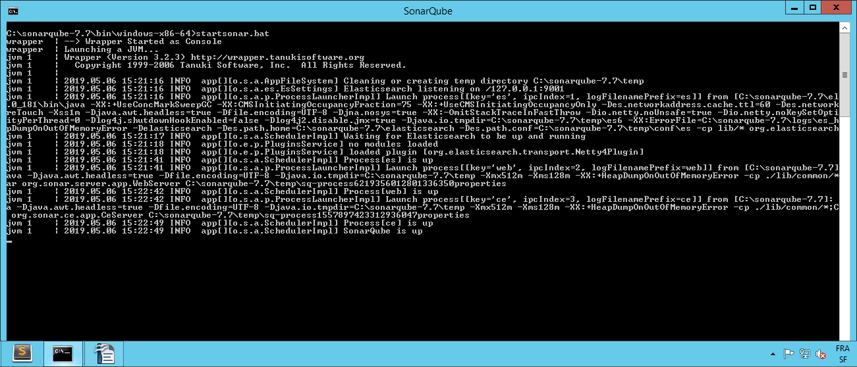

Configuration et Utilisation de sonarQube via Jenkins :

Installer le plugin SonarQube Scanner for Jenkins via le marketplace Jenkins.

Dans la rubrique "Administrer Jenkins" :

Comment avoir le token d'authentification ?

Se connecter à : http://localhost:9000 et s'authentifier.

Une fois réussi, se rendre dans les paramètres du compte, rubrique sécurité.

Puis générer un token d'authentifiation.

Copier cette clé et la coller dans le serveur authentification token.

Créer par la suite un dépot git (Pour pouvoir déposer par la suite, en cas de succès du build etc..)

Renseignez l'url du dépot ainsi que les identifiants du compte sur lequel déposer ainsi que la branche à commit.

Dans la configuration du projet, rubrique build, ajouter une étape de build => Lancer une analyse avec SonarQube Scanner.

Pour avoir le dossier "Target", se place dans le répertoire ou se trouve le fichier pom.xml puis ouvrir une invite de commande et faire : mvn install

Définir les propriétés souhaitées.

Lors de chaque build, il y aura désormais un reporting des résultats.

En cliquant sur OK, il est possible désormais d'avoir le reporting du code.

